
ΕΝΤΥΠΟ ΥΠΟΒΟΛΗΣ ΑΙΤΗΜΑΤΩΝ ΓΙΑ ΠΑΡΟΧΗ ΥΠΗΡΕΣΙΩΝ ΠΕΡΑΝ ΤΩΝ ΠΡΟΒΛΕΠΟΜΕΝΩΝ
Υπηρεσίες Κατ’ οίκον Νοσηλευτικής Φροντίδας Υγείας
Έλκη Πίεσης
Παρακαλώ συμπληρώστε όλα τα μέρη του έντυπου (Α-Δ)

ΜΕΡΟΣ Α
Κωδικός ΓεΣΥ Δικαιούχου: …………………....……………………………………………………...

Ημερομηνία Γέννησης : …………………………………........Φύλο: …………………………………..

Διάγνωση (ICD10): ……………………………………………………………………………………….

Ιατρικό ιστορικό και κλινική εικόνα του δικαιούχου (να συμπληρώνεται από τον θεράποντα ιατρό):
…………………………………………………………………………………………………………………….………………………………………………………..…………………………………………………………………………………………………………………………………………………………………………………..……………………………………………………………………………………………………………………..
Ημερομηνία έναρξης κατ’ οίκον επισκέψεων: ……………………………………………………………
Υποστηρικτικό περιβάλλον δικαιούχου για σκοπούς εκπαίδευσης στην απαιτούμενη φροντίδα
ΝΑΙ/ΟΧΙ Εξηγήστε: ……………………………………………………………………………………………
……………………………………………….…………………………………………………………………..
Ενδείξεις για τις οποίες τεκμηριώνεται η ανάγκη για παροχή επιπλέον επισκέψεων:
…………………………………………………………………………………………………………………….………………………………………………………..…………………………………………………………………………………….……………………………………………………………………………………………..……………………………….……………………………………………………………………………………

Νοσηλευτικό πλάνο (στοχοθέτηση και συχνότητα των επισκέψεων που αιτήστε): …………………………………………………………………………………………………………………………………………………………………………………………………………………………………………
Αριθμός επισκέψεων που πραγματοποιήθηκαν (για το έτος) : ………………………………………………………………………..……………………………………………
Προτεινόμενος αριθμός επιπλέον επισκέψεων (για το έτος): ……………………………………………………………………………………………………………………
ΜΕΡΟΣ Β
Παρακαλώ συμπληρώστε την Τεκμηρίωση της πορείας επούλωσης έλκων πίεσης στο Παράρτημα. Επιπρόσθετα, πέραν της συμπλήρωσης του Παραρτήματος, στο έντυπο θα πρέπει κατά την υποβολή του να περιλαμβάνονται και 2 φωτογραφίες των ελκών πίεσης, μία κατά την 1^{η} αξιολόγηση και μία κατά την τελευταία αξιολόγηση. Οι φωτογραφίες θα πρέπει να ακολουθούν τις οδηγίες του Πρωτοκόλλου λήψης εικόνων πληγών όπως αυτό αναφέρεται στο Παράρτημα.
ΜΕΡΟΣ Γ
Ονοματεπώνυμο Νοσηλευτή: ………………………………………………………………………………………

Κωδικός ΓεΣΥ Νοσηλευτή:………………………….. Τηλ. Επικοινωνίας: ……………………………………..

Υπογραφή: ………………………………………...Ημερομηνία:………………………………………………….

Σφραγίδα:

ΜΕΡΟΣ Δ
Ονοματεπώνυμο θεράποντος ιατρού: ……………………………………………………………………………..

Κωδικός ΓεΣΥ ιατρού:………………………….. Τηλ. Επικοινωνίας: …………………………………………...

Υπογραφή: ………………………………………...Ημερομηνία:………………………………………………….

Σφραγίδα:

ΠΑΡΑΡΤΗΜΑ
ΤΕΚΜΗΡΙΩΣΗ ΠΟΡΕΙΑΣ ΕΠΟΥΛΩΣΗΣ ΕΛΚΩΝ ΠΙΕΣΗΣ
Παρακαλώ συμπληρώστε τα λευκά πεδία πιο κάτω.
Ημερ. Έναρξης κατ’οίκον επισκέψεων |  |  |  | Ημερ. Έναρξης έλκους πίεσης
ΘΕΣΗ ΕΛΚΩΝ ΠΙΕΣΗΣ  Σημειώστε στην εικόνα δεξιά την θέση του έλκους και σε περίπτωση πολλαπλών αριθμήστε τα. |  |  | 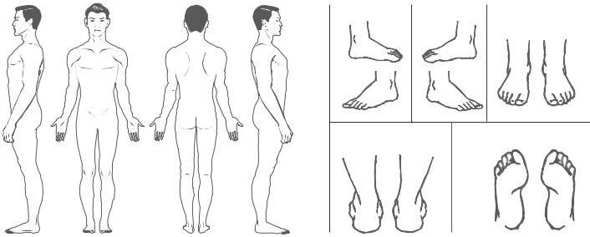
Στον πιο κάτω πίνακα σημειώστε στην πρώτη στήλη τον αριθμό κάθε έλκους πίεσης σύμφωνα με το αντίστοιχο στάδιο.
ΕΛΚΗ ΠΙΕΣΗΣ | ΣΤΑΔΙΟ |  | ΠΕΡΙΓΡΑΦΗ ΕΛΚΩΝ ΠΙΕΣΗΣ |  |  | ΕΙΚΟΝΑ
 | Στάδιο Ι: |  | Παρατεταμένη ερυθρότητα μιας δερματικής περιοχής μετά την ανακούφιση της από την πίεση. Σημαντικοί δείκτες της εκτίμησης του δέρματος είναι η παρουσία: θερμότητας, οιδήματος, δυσχρωμίας δέρματος, σκληρότητας (έλλειψη ελαστικότητας ιδιαίτερα σε άτομα με σκούρο δέρμα). |  |  | 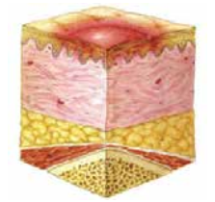
 | Στάδιο ΙΙ: |  | Λύση της συνέχειας της επιδερμίδας και του δέρματος. Μερικού πάχους απώλεια δέρματος. Το έλκος είναι επιφανειακό και εμφανίζεται με τη μορφή εκδοράς, φυσαλίδας ή ως αβαθής κρατήρας. |  |  | 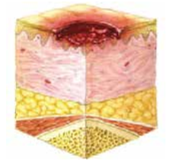
 | Στάδιο ΙΙΙ: |  | Πλήρης καταστροφή του δέρματος που επεκτείνεται ως τον υποδόριο και τον λιπώδη ιστό. Το έλκος εμφανίζεται ως βαθύς κρατήρας με ή χωρίς εκκρίσεις (εξίδρωμα). Επίσης, μπορεί να περιέχει νεκρωτικούς ιστούς. |  |  | 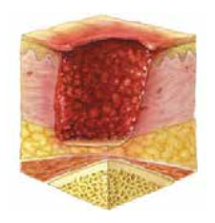
 | Στάδιο ΙV: |  | Πλήρης καταστροφή του δέματος, υποδόριου/λιπώδους ιστού, που επεκτείνεται μέχρι τις υποστηρικτικές δομές (μυϊκό ιστό, τένοντες, οστά αρθρώσεις). Το έλκος εμφανίζεται ως βαθύς κρατήρας με ή χωρίς εκκρίσεις (εξίδρωμα). Επίσης, μπορεί να περιέχει νεκρωμένους ιστούς. |  |  | 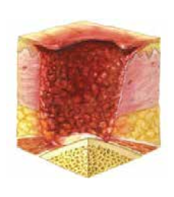
 | Ασταδιοποίητο/ Ακαθόριστο Στάδιο |  | Ολικού πάχους απώλεια ιστού ή δέρματος αγνώστου βάθους. Το έλκος είναι πλήρως καλυμμένο από εσχάρα. |  |  | 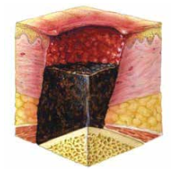
 | Υποψία Βλάβης  Εν τω βάθη ιστών |  | Μωβ ή κυανέρυθρη εντοπισμένη περιοχή δυσχρωματισμού του επιπωλούς δέρματος ή φυσαλίδα γεμάτη με αίμα εξαιτίας βλάβης των υποκείμενων μαλακών μορίων. Οι παρακείμενοι ιστοί μπορεί να είναι σφικτοί, μαλακοί, εύθρυπτοι, ψυχροί ή θερμοί. |  |  | 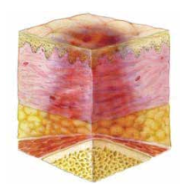
ΑΞΙΟΛΟΓΗΣΗ ΠΟΡΕΙΑΣ ΕΛΚΟΥΣ ΠΙΕΣΗΣ |  |  | ΗΜΕΡ. 1^{ης} Αξιολόγησης |  | ΗΜΕΡ. Πιο πρόσφατης αξιολ.
Παρακαλώ επισυνάπτετε φωτογραφικό υλικό για κάθε περίοδο αξιολόγησης και για κάθε έλκος με βάση το πρωτόκολλο λήψης εικόνων.
ΕΞΙΔΡΩΜΑ
Το εξίδρωμα αξιολογείται από την ποσότητα πάνω στο επίθεμα.
Παρακαλώ σημειώστε με πιο ισχύει από τα πιο κάτω.
ΠΟΣΟΤΗΤΑ |  |  | Κατά την 1^{η} αξιολόγηση |  | Κατά την πιο πρόσφατη αξιολ.
Μικρή
Μέτρια
Μεγάλη
Καθόλου
ΠΟΙΟΤΗΤΑ
Ορώδες
Οροαιματηρό
Πυώδες
Πυοαιματηρό
Αιμορραγικό
Πράσινο
ΕΙΔΟΣ ΙΣΤΟΥ
Παρακαλώ σημειώστε με πιο ισχύει από τα πιο κάτω.
 |  |  | Κατά την 1η αξιολόγηση |  | Κατά την πιο πρόσφατη αξιολ.
Νεκρωτικός (εσχάρα)
Ρυπαρός κίτρινος ινώδης ιστός (slough) χωρίς νεκρωτική εσχάρα
Κοκκιώδης (καθαρή πληγή με κόκκινο ζωηρό χρώμα)
Επιθηλιοποίηση (επιφανειακή πληγή με δημιουργία νέου επιθηλιακού ιστού)
ΠΑΡΟΥΣΙΑ ΕΚΚΟΛΠΩΜΑΤΩΝ ΚΑΙ ΣΥΡΙΓΓΙΩΝ
Παρακαλώ σημειώστε με πιο ισχύει από τα πιο κάτω.
 |  |  | Κατά την 1η αξιολόγηση |  | Κατά την πιο πρόσφατη αξιολ.
ΝΑΙ
ΟΧΙ
ΜΕΓΕΘΟΣ ΕΛΚΟΥΣ ΠΙΕΣΗΣ (ΜΗΚΟΣ x ΠΛΑΤΟΣ σε cm²)
ΜΗΚΟΣ x ΠΛΑΤΟΣ: μετρήστε το μεγαλύτερο μήκος και το μεγαλύτερο πλάτος του έλκους με χάρακα σε εκατοστόμετρα. Πολλαπλασιάστε τους δύο αριθμούς για να υπολογίσετε την ολική επιφάνεια του έλκους σε τετραγωνικά εκατοστά (cm²).
Παρακαλούμε όπως για τον υπολογισμό των διαστάσεων να χρησιμοποιείτε πάντα χάρακα και κατά την φωτογράφηση.
 |  |  | Κατά την 1η αξιολόγηση |  | Κατά την πιο πρόσφατη αξιολ.
 |  |  | cm² |  | cm²
ΘΕΡΑΠΕΙΑ
Παρακαλώ περιγράψετε την θεραπεία που ακολουθείται αυτό το διάστημα (συμπεριλαμβανομένου της ημερομηνίας έναρξης, συχνότητας και αναμενόμενης διάρκειας της θεραπείας) σε όποιο πεδίο ισχύει από τα πιο κάτω.
Επιθέματα
(Σημειώστε το είδος επιθέματος που χρησιμοποιήθηκε)
Θεραπεία αρνητικής πίεσης
(VAC)
Καθαρισμός
(Χειρουργικός, μηχανικός, αυτολυτικός κτλ.)
Άλλη θεραπεία
ΓΕΝΙΚΗ ΠΟΡΕΙΑ ΕΛΚΟΥΣ ΠΙΕΣΗΣ
Παρακαλώ περιγράψετε τις παρατηρήσεις σας για την γενική πορεία του έλκους πίεσης από την ημερομηνία της πρώτης αξιολόγησης μέχρι σήμερα.
Βελτίωση
Επιδείνωση
Σταθερό
Πρωτόκολλο λήψης εικόνων πληγών

Η λήψη θα γίνεται με την χρήση εφαρμογής για συσκευές android (έξυπνα τηλέφωνα, tablet).

- Η λήψη πρέπει να γίνεται με καλό φωτισμό. Δεν επιτρέπεται η χρήση φλάς.
- Τοποθέτηση κλίμακας δίπλα από την πληγή.
- Λήψη εικόνας με τη συσκευή να είναι κάθετη προς το αντικείμενο (μπορεί να υπάρχει απόκλιση μέχρι 5 μοίρες).
- Απόσταση από το αντικείμενο μπορεί να είναι μέχρι 15 εκατοστά.

Η πληγή πρέπει να καλύπτει το 70% της εικόνας και πάνω (αυτό θα μπορεί να ελέγχεται και από την εφαρμογή λήψης εικόνας)

